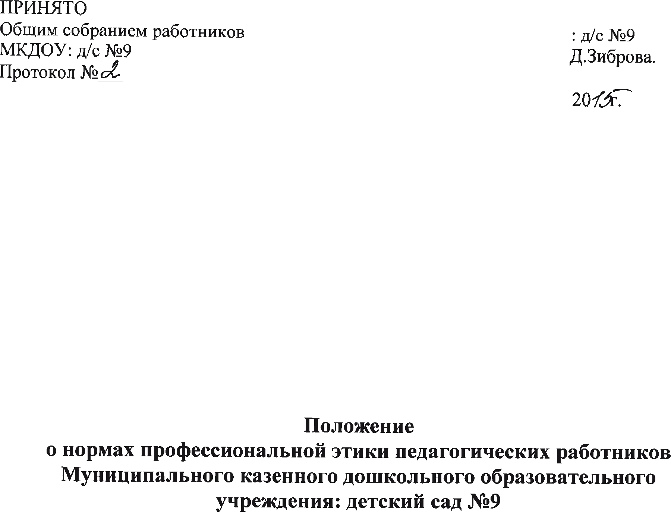

**1.Общие положения.**

1.1. Настоящее Положение о нормах профессиональной этики педагогических работников (далее - Положение) Муниципального казенного дошкольного образовательного учреждения: детский сад № 9 (далее ДОУ) разработано на основании:

- Конституции Российской Федерации;

- Федеральных законов от 25 декабря 2008 г "О противодействии коррупции";

- Федерального закона от 29 декабря 2012 г. № 273-ФЗ "Об образовании в Российской Федерации";

- Указа Президента РФ от 07.05.2012 № 597 "О мероприятиях по реализации государственной социальной политики";

- Письма Министерства образования и науки от 6 февраля 2014г. № 09-148 «О направлении материалов Рекомендации по организации мероприятий, направленных на разработку, принятие и применение Кодекса профессиональной этики педагогическим сообществом»; Модельный кодекс профессиональной этики педагогических работников организаций, осуществляющих образовательную деятельность;

- иных нормативных правовых актов РФ.

1.2. Положение представляет собой свод общих принципов профессиональной этики и основных правил поведения, которым надлежит руководствоваться всем педагогическим работникам ДОУ, осуществляющим образовательную деятельность (далее педагогические работники) независимо от занимаемой ими должности.

1.3. Педагогическому работнику, который состоит в трудовых отношениях с организацией, осуществляющей образовательную деятельность, и выполняет обязанности по обучению, воспитанию обучающихся рекомендуется соблюдать Положение в своей деятельности.

1.4. Никакая норма настоящего Положения не должна толковаться как предписывающая или допускающая нарушение действующего законодательства об образовании.

1.5. Целями Положения ДОУ являются:

* установление этических норм и правил поведения педагогических работников для выполнения ими своей профессиональной деятельности;
* установление этических взаимоотношений между всеми участниками образовательного процесса;
* установление единых требований к педагогическим работникам ДОУ, направленных на создание комфортных условий для обучающихся, педагогических работников, родителей (законных представителей);
* содействия укреплению авторитета педагогических работников ДОУ;
* обеспечение единых норм поведения педагогических работников.

1.6. Положение направлено на повышение эффективности выполнения педагогическими работниками своих трудовых обязанностей.

1.7. Положение служит основой для формирования взаимоотношений в системе образования, основанных на нормах морали, уважительном отношении к педагогической деятельности в общественном сознании, самоконтроле педагогических работников.

1.8. Знание и соблюдение норм настоящего Положения является нравственным долгом каждого педагогического работника ДОУ и обязательным критерием оценки качества его профессиональной деятельности.

1.9. Каждому педагогическому работнику следует принимать все необходимые меры для соблюдения Положения, а каждый участник образовательных отношений вправе ожидать от педагогического работника ДОУ поведения в отношениях с ним в соответствии с настоящим Положением.

1.10. Педагогический работник, осуществляющий педагогическую деятельность или поступающий на работу в ДОУ вправе, изучив содержание настоящего Положения, принять для себя его нормы или отказаться от педагогической деятельности.

1.11. Положение обсуждается и принимается на Педагогическом совете ДОУ, затем

утверждается и вводится в действие приказом заведующего.

1.12. Положение является документом, открытым для ознакомления всех участников образовательного процесса (детей, родителей, педагогов).

1.13 Срок данного Положения не ограничен. Данное Положение действует до принятия нового.

**2. Этические правила поведения педагогических работников**

**при выполнении ими должностных обязанностей.**

1. Педагогические работники при всех обстоятельствах должны сохранять честь и достоинство, присущие их деятельности.

2.2. При выполнении должностных обязанностей педагогическим работникам следует исходить из конституционного положения о том, что человек, его права и свободы являются высшей ценностью, и каждый гражданин имеет право на неприкосновенность частной жизни, личную и семейную тайну, защиту чести, достоинства, своего доброго имени.

* 1. В процессе своей профессиональной деятельности педагогические работники должны соблюдать следующие этические принципы:
* законность;
* объективность;
* компетентность;
* независимость;
* тщательность;
* справедливость;
* честность;
* гуманность;
* демократичность;
* профессионализм;
* взаимоуважение;
* конфиденциальность.
  1. Педагогические работники, осознавая ответственность перед гражданами, обществом и государством, призваны:

а) осуществлять свою деятельность на высоком профессиональном уровне;

б) соблюдать правовые, нравственные и этические нормы;

в) уважать честь и достоинство обучающихся и других участников образовательных отношений;

г) развивать у обучающихся познавательную активность, самостоятельность, инициативу, творческие способности, формировать гражданскую позицию, способность к труду и жизни в условиях современного мира, формировать у обучающихся культуру здорового и безопасного образа жизни;

д) применять педагогически обоснованные и обеспечивающие высокое качество образования формы, методы обучения и воспитания;

е) учитывать особенности психофизического развития обучающихся и состояние их здоровья, соблюдать специальные условия, необходимые для получения образования лицами с ограниченными возможностями здоровья, взаимодействовать при необходимости с медицинскими организациями;

ж) исключать действия, связанные с влиянием каких-либо личных, имущественных (финансовых) и иных интересов, препятствующих добросовестному исполнению трудовых обязанностей;

з) проявлять корректность и внимательность к обучающимся, их родителям (законным представителям) и коллегам;

и) проявлять терпимость и уважение к обычаям и традициям народов России и других государств, учитывать культурные и иные особенности различных этнических, социальных групп и конфессий, способствовать межнациональному и межконфессиональному согласию обучающихся;

к) воздерживаться от поведения, которое могло бы вызвать сомнение в добросовестном исполнении педагогическим работником трудовых обязанностей, а также избегать конфликтных ситуаций, способных нанести ущерб его репутации или авторитету организации, осуществляющей образовательную деятельность.

2.5. Педагогическим работникам следует быть образцом профессионализма, безупречной репутации, способствовать формированию благоприятного морально-психологического климата для эффективной работы.

2.6. Педагогическим работникам следует принимать меры по недопущению коррупционно-опасного поведения педагогических работников, своим личным поведением подавать пример честности, беспристрастности и справедливости.

2.7. При выполнении должностных обязанностей педагогический работник не допускает:

* любого вида высказываний и действий дискриминационного характера по признакам пола, возраста, расы, национальности, гражданства, языка, социального, имущественного или семейного положения, политических или религиозных предпочтений;
* проявления лести, лицемерия, назойливости, лжи и лукавства;
* угроз, оскорбительных выражений или реплик, действий, препятствующих нормальному общению или провоцирующих противоправное поведение;
* поспешности в принятии решений, пренебрежение правовыми и (или) моральными нормами, использования средств, не соответствующих требованиям закона, нравственным принципам и нормам.
* грубости, проявлений пренебрежительного тона, заносчивости, предвзятых замечаний, предъявления неправомерных, незаслуженных обвинений;

2.8. Педагогическим работникам следует проявлять корректность, выдержку такт и внимательность в обращении с участниками образовательных отношений, уважать их честь и достоинство, быть доступным для общения, открытым и доброжелательным.

* 1. Педагогические работники в процессе взаимодействия с родителями (законными представителями) воспитанников должны:
* помнить, что большинство обратившихся, как правило, столкнулись с трудностями, неприятностями или даже бедой; от того, как их встретят и выслушают, какую окажут помощь, зависит их настроение и их мнение о педагогических работниках и
* работе ДОУ в целом;
* начинать общение с приветствия;
* проявлять внимательность, тактичность, доброжелательность, желание помочь;
* выслушивать объяснения или вопросы внимательно, не перебивая говорящего, проявляя доброжелательность и уважение к собеседнику;
* относиться почтительно к людям преклонного возраста, ветеранам, инвалидам, оказывать им необходимую помощь;
* высказываться в корректной и убедительной форме; если требуется, спокойно, без раздражения повторять и разъяснять смысл сказанного;
* выслушать обращение и уяснить суть изложенной проблемы, при необходимости в корректной форме задать уточняющие вопросы;
* разъяснить при необходимости требования действующего законодательства и локальных актов по обсуждаемому вопросу;
* принять решение по существу обращения (при недостатке полномочий сообщить координаты полномочного лица).
  1. В процессе взаимодействия с родителями (законными представителями) воспитанников педагогические работники не должны:
* заставлять их необоснованно долго ожидать приема;
* перебивать их в грубой форме;
* проявлять раздражение и недовольство по отношению к ним;
* разговаривать по телефону, игнорируя их присутствие;
* разглашать высказанное воспитанниками мнение о своих родителях (законных представителях);
* переносить свое отношение к родителям (законным представителям) воспитанников на оценку личности и достижений их детей.

2.11. Педагогическим работникам рекомендуется соблюдать культуру речи, не допускать использования в присутствии всех участников образовательных отношений грубости, реплик, фраз, оскорбляющих человеческое достоинство детей и взрослых.

2.12. Педагогический работник не должен отождествлять личность обучающегося с личностью и поведением его родителей (законных представителей)

2.13. Педагогический работник не должен отождествлять личность воспитанника с его успехами (или неуспехами) в освоении образовательной программы ДОУ, творческими или спортивными достижениями.

2.14. Педагогический работник прилагает все усилия для защиты прав и законных интересов воспитанников, обязан защищать их от физического и (или) психологического насилия;

2.15. Педагогический работник обещает воспитаннику что-либо только тогда, когда уверен, что может это выполнить.

2.16. Педагогический работник должен помнить, что по его поведению родители (законные представители) и общество судят о ДОУ в целом.

2.17. Внешний вид педагогического работника при выполнении им должностных обязанностей должен способствовать уважительному отношению к педагогическим работникам ДОУ, соответствовать общепринятому деловому стилю, который отличает официальность, сдержанность, аккуратность.

2.18. Педагогический работник служит для обучающегося образцом тактичного поведения, умения общаться, уважение к собеседнику, уважение в споре, справедливого, ровного и равного отношения ко всем обучающимся.

2.19. В процессе своей профессиональной деятельности педагогические работники обязаны воздерживаться от:

* поведения, которое могло бы вызвать сомнение в добросовестном исполнении педагогическим работником своих должностных обязанностей, а также конфликтных ситуаций, которые могли бы нанести ущерб их репутации или авторитету ДОУ;
* пренебрежительных отзывов о деятельности ДОУ или проведения необоснованных сравнений его с другими дошкольными образовательными учреждениями;
* преувеличения своей значимости и профессиональных возможностей;

2.20. Педагогическому работнику запрещается:

* передавать персональные данные о воспитаннике и его родителях (законных представителях) третьей стороне без письменного разрешения родителей (законных представителей);
* разглашать сведения личной жизни обучающегося и его семьи;
* унижать в любой форме на родительских собраниях, в индивидуальных беседах воспитанников, которые имеют какие-либо речевые нарушения, проблемы в психическом или физическом развитии;
* использовать выражения, осуждающие поведение родителей (законных представителей);
* выносить на обсуждение родителей конфиденциальную информацию с заседаний Педагогического совета, Общего собрания работников ДОУ, приказов, распоряжений администрации ДОУ и т.п.;
* обсуждать с родителями (законными представителями) выступление своих коллег;
* манипулировать воспитанниками, использовать их для достижения собственных целей;
* повышать голос, кричать на воспитанников, родителей (законных представителей), работников ДОУ;
* терять терпение и самообладание в любых ситуациях;
* нарушать требования Устава, иных локальных нормативных актов ДОУ;
* допускать в общении с коллегами, родителями (законными представителями) и воспитанниками ненормативную лексику, грубые оскорбительные выражения и жесты;
* курить в помещении и на территории ДОУ;
* собирать с родителей (законных представителей) денежные средства;
* оценивать или сравнивать материальное положение семей обучающихся;
* сравнивать личностные качества воспитанников;
* допускать оскорбления воспитанниками друг друга в своем присутствии;
* допускать выражения, оскорбляющие человеческое достоинство обучающегося;
* допускать в любой форме оскорбления, относящиеся к национальной или религиозной принадлежности обучающегося;
* применять по отношению к обучающемуся меры физического или психологического насилия над личностью;
* провоцировать к созданию ситуаций, приводящих к конфликту интересов педагогического работника ДОУ;
* посягать на личную собственность обучающегося;
* пропагандировать собственные политические или религиозные убеждения, проводить политическую или иную агитацию;
* иметь внешний вид, демонстрирующий его религиозные, политические или иные предпочтения, носить политическую или иную символику и атрибуты;
* произносить антипедагогические слова: «я не буду работать с этой группой», «я не хочу, чтобы этот ребенок был в моей группе», «я не хочу общаться с этим родителем»: жизненный и педагогический опыт, квалификация и профессиональная этика обязывают нас работать с любыми детьми и общаться с их родителями (законными представителями);
* пользоваться мобильным телефоном во время проведения непосредственно образовательной деятельности, режимных моментов и любых официальных мероприятий.

2.21. Педагогическим работникам рекомендуется не принимать на свой счет обидных и несправедливых замечаний, неуместных острот, насмешек, не допускать втягивание в конфликтную ситуацию или скандал. В случае конфликтного поведения со стороны родителя (законного представителя) воспитанника необходимо применять меры для того, чтобы снять эмоциональное напряжение, а затем спокойно разъяснить ему порядок разрешения вопроса.

2.22. В процессе взаимодействия с коллегами педагогические работники обязаны воздерживаться от:

* пренебрежительных отзывов о работе других педагогических работников или проведения необоснованного сравнения их работы со своей;
* предвзятого и необъективного отношения к коллегам;
* обсуждение их недостатков и личной жизни;

2.23. Педагогические работники выполняют разумные указания администрации ДОУ и имеют право подвергнуть их сомнению в порядке, установленном действующим законодательством.

**3. Этические правила поведения**

**при выполнении администрации ДОУ**

**должностных обязанностей**

3.1. Администрация ДОУ (далее - администрация) должна быть для педагогических работников образцом профессионализма и безупречной репутации, способствовать формированию в ДОУ благоприятного для эффективной работы морально-психологического климата.

3.2. Администрация должна:

* формировать установки на сознательное соблюдение норм настоящего Положения;
* быть примером неукоснительного соблюдения принципов и норм настоящего Положения;
* делать все возможное для полного раскрытия способностей и умений каждого педагогического работника;
* помогать педагогическим работникам словом и делом, оказывать морально-психологическую помощь и поддержку, вникать в запросы и нужды;
* регулировать взаимоотношения в коллективе на основе принципов и норм профессиональной этики;
* пресекать интриги, слухи, сплетни, проявления нечестности, подлости, лицемерия в коллективе;
* обеспечивать рассмотрение без промедления фактов нарушения норм профессиональной этики и принятие по ним объективных решений;
* ограждать педагогических работников от излишнего или неоправданного вмешательства в вопросы, которые по своему характеру входят в круг их профессиональных обязанностей, со стороны родителей (законных представителей) воспитанников;
* способствовать максимальной открытости и прозрачности деятельности ДОУ с тем, чтобы не допустить возникновения ситуаций, когда из-за недостатка необходимой информации в обществе или у отдельных граждан появляются сомнения в законности действий педагогических работников;
* оставаться скромным в потребностях и запросах, как на работе, так и в быту.

3.3. Администрация не имеет морального права:

* перекладывать свою ответственность на подчиненных;
* использовать служебное положение в личных интересах;
* проявлять формализм, высокомерие, грубость;
* создавать условия для доносительства в коллективе работников;
* обсуждать с подчиненными действия вышестоящих руководителей;
* предоставлять покровительство, возможность карьерного роста по признакам родства, землячества, личной преданности, приятельских отношений;
* демонстративно приближать к себе кого – либо из работников, делегировать им те или иные полномочия, не соответствующие их статусу; незаслуженно их поощрять, награждать; необоснованно предоставлять им доступ к материальным и нематериальным ресурсам;
* умышленно использовать свои должностные полномочия и преимущества вопреки интересам долга, исходя из корыстной личной заинтересованности.

**4.Ответственность за нарушение настоящего Положения**

4.1. Нарушение педагогическим работником настоящего Положения рассматривается на заседаниях коллегиальных органов управления, предусмотренных Уставом ДОУ и (или) комиссиях по урегулированию споров между участниками образовательных отношений.

4.2. Соблюдение педагогическим работником данного Положения может учитываться при проведении аттестации педагогических работников на соответствие занимаемой должности, при применении дисциплинарных взысканий в случае совершения работником, выполняющим воспитательные функции, аморального поступка, несовместимого с продолжением данной работы, а также при поощрении работников, добросовестно исполняющих трудовые обязанности.